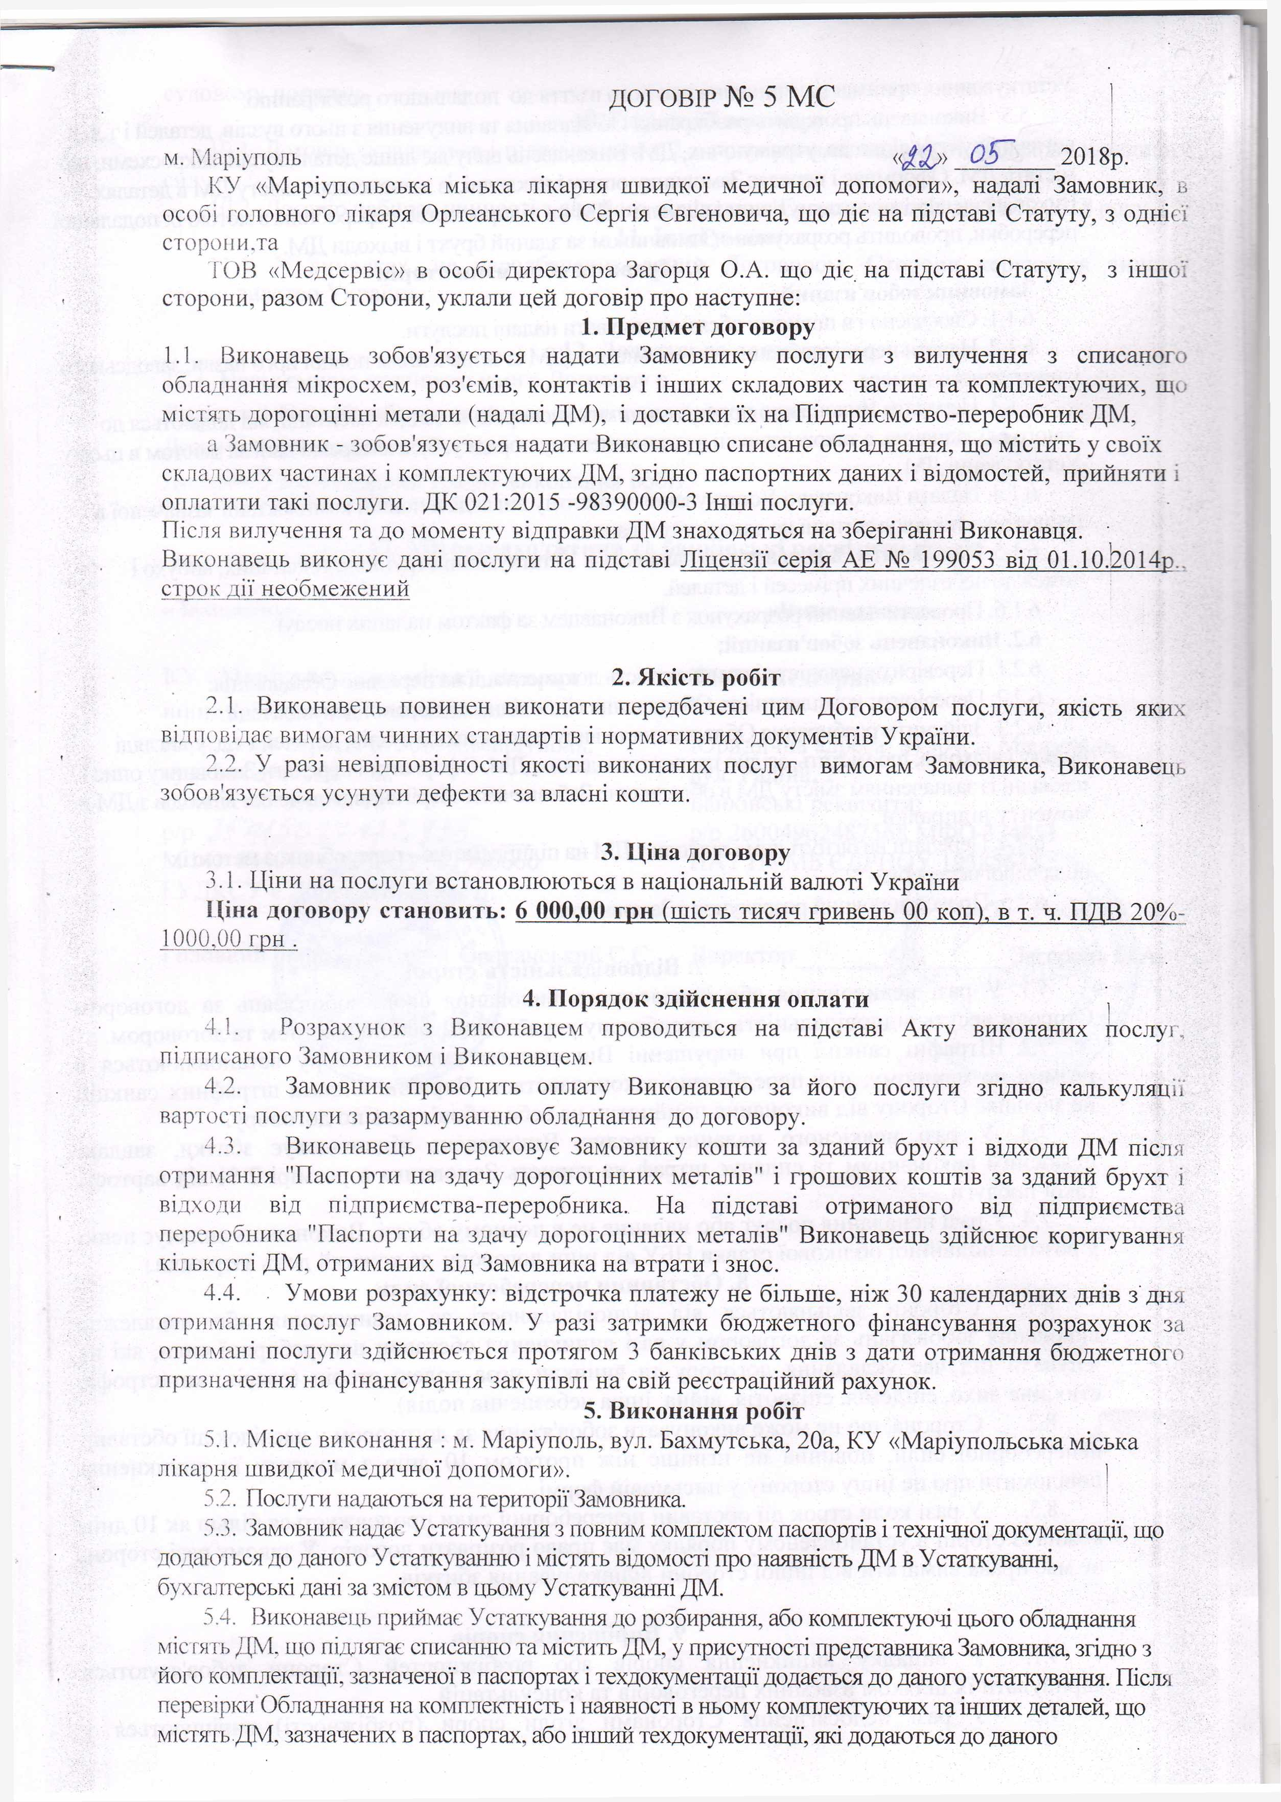
д о г о в ір № 5 MC

м. Маріуполь 2018р.
КУ «Маріупольська міська лікарня швидкої медичної допомоги», надалі Замовник, в особі головного лікаря Орлеанського Сергія Євгеновича, що діє на підставі Статуту, з однієї сторони,та
ГОВ «Медсервіс» в особі директора Загорця O.A. що діє. на підставі Статуту, з іншої сторони, разом Сторони, уклали цей договір про наступне:

Предмет договору
1.1. Виконавець зобов'язується надати Замовнику послуги з вилучення з списаного обладнання мікросхем, роз'ємів, контактів і інших складових частин та комплектуючих, що містять дорогоцінні метали (надалі ДМ), і доставки їх на Підприємство-переробник ДМ,
а Замовник - зобов'язується надати Виконавцю списане обладнання, що містить у своїх складових частинах і комплектуючих ДМ, згідно паспортних даних і відомостей, прийняти і оплатити такі послуги. ДК 021:2015 -98390000-3 Інші послуги.
Після вилучення та до моменту відправки ДМ знаходяться на зберіганні Виконавця. Виконавець виконує дані послуги на підставі Ліцензії серія АЕ № 199053 від 01.10.2014р строк дії необмежений

Якість робіт
  - Виконавець повинен виконати передбачені цим Договором послуги, якість яких відповідає вимогам чинних стандартів і нормативних документів України.
  - У разі невідповідності якості виконаних послуг вимогам Замовника, Виконавець зобов'язується усунути дефекти за власні кошти.

Ціна договору
  - Ціни на послуги встановлюються в національній валюті України
Ціна договору становить: 6 000,00 грн (шість тисяч гривень 00 коп), в т. ч. ПДВ 20%-
1000.00 гри .

Порядок здійснення оплати ,
  - Розрахунок з Виконавцем проводиться на підставі Акту виконаних послуг, підписаного Замовником і Виконавцем.
  - Замовник проводить оплату Виконавцю за його послуги згідно калькуляції вартості послуги з разармуванню обладнання до договору.
  - Виконавець перераховує Замовнику кошти за зданий брухт і відходи ДМ після отримання "Паспорти на здачу дорогоцінних металів" і грошових коштів за зданий брухт і відходи від підприємства-переробника. На підставі отриманого від підприємства переробника "Паспорти на здачу дорогоцінних металів" Виконавець здійснює коригування кількості ДМ, отриманих від Замовника на втрати і знос.
  - Умови розрахунку: відстрочка платежу не більше, ніж 30 календарних днів з дня отримання послуг Замовником. У разі затримки бюджетного фінансування розрахунок за отримані послуги здійснюється протягом 3 банківських днів з дати отримання бюджетного призначення на фінансування закупівлі на свій реєстраційний рахунок.

Виконання робіт
  - Місце виконання : м. Маріуполь, вул. Бахмутська, 20а, КУ «Маріупольська міська лікарня швидкої медичної допомоги». |
  - Послуги надаються на території Замовника.
  - Замовник надає Устаткування з повним комплектом паспортів і технічної документації, що додаються до даного Устаткуванню і містять відомості про наявність ДМ в Устаткуванні, бухгалтерські дані за змістом в цьому Устаткуванні ДМ.
  - Виконавець приймає Устаткування до розбирання, або комплектуючі цього обладнання міс гять ДМ, що підлягає списанню та містить ДМ, у присутності представника Замовника, згідно з
його комплектації, зазначеної в паспортах і техдокументації додається до даного устаткування. Після перевірки Обладнання на комплектність і наявності в ньому комплектуючих та інших деталей, що містять ДМ, зазначених в паспортах, або інший техдокументації, які додаються до даного

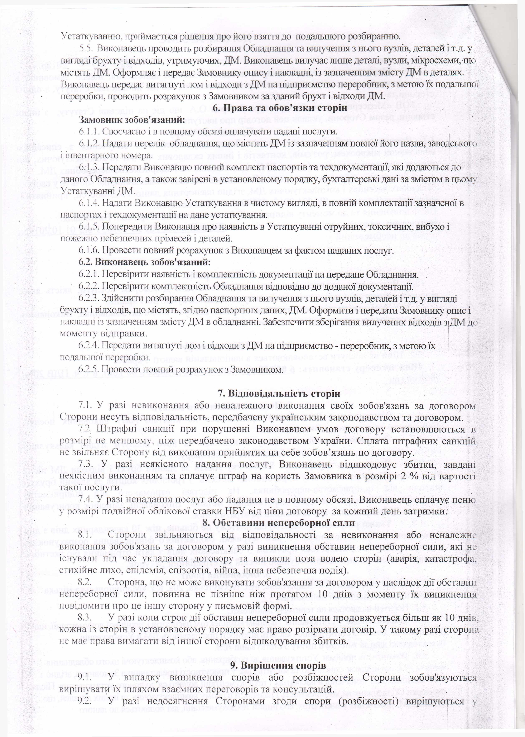
Устаткуванню, приймається рішення про його взяття до подальшого розбиранню.
  - Виконавець проводить розбирання Обладнання та вилучення з нього вузлів, деталей і т.д. у вигляді брухту і відходів, утримуючих, ДМ. Виконавець вилучає лише деталі, вузли, мікросхеми, що містять ДМ. Оформляє і передає Замовнику опису і накладні, із зазначенням змісту ДМ в деталях. Виконавець передає витягнуті лом і відходи з ДМ на підприємство переробник, з метою їх подальшої переробки, проводить розрахунок з Замовником за зданий брухт і відходи ДМ.

Права та обов'язки сторін
Замовник зобов'язаний:
    - Своєчасно і в повному обсязі оплачувати надані послуги. ,
    - Надати перелік обладнання, що містить ДМ із зазначенням повної його назви, заводського і інвентарного номера.
    - Передати Виконавцю повний комплект паспортів та техдокументації, які додаються до даного Обладнання, а також завірені в установленому порядку, бухгалтерські дані за змістом в цьому Устаткуванні ДМ.
    - Надати Виконавцю Устаткування в чистому вигляді, в повній комплектації зазначеної в паспортах і техдокументації на дане устаткування.
    - Попередити Виконавця про наявність в Устаткуванні отруйних, токсичних, вибухо і пожежно небезпечних прімесей і деталей.
    - Провести повний розрахунок з Виконавцем за фактом наданих послуг.

Виконавець зобов'язаний:
    - Перевірити наявність і комплектність документації на передане Обладнання. .
    - Перевірити комплектність Обладнання відповідно до доданої документації.
    - Здійснити розбирання Обладнання та вилучення з нього вузлів, деталей і т.д. у вигляді брухту і відходів, що містять, згідно паспортних даних, ДМ. Оформити і передати Замовнику опис і накладні із зазначенням змісту ДМ в обладнанні. Забезпечити зберігання вилучених відходів зіДМ до моменту відправки.
    - Передати витягнуті лом і відходи з ДМ на підприємство - переробник, з метою їх подальшої переробки.
    - Провести повний розрахунок з Замовником.

Відповідальність сторін
  - У разі невиконання або неналежного виконання своїх зобов'язань за договором Сторони несуть відповідальність, передбачену українським законодавством та договором.
  - Штрафні санкції при порушенні Виконавцем умов договору встановлюються в розмірі не меншому, ніж передбачено законодавством України. Сплата штрафних санкцій не звільняє Сторону від виконання прийнятих на себе зобов’язань по договору.
  - У разі неякісного надання послуг, Виконавець відшкодовує збитки, завдані неякісним виконанням та сплачує штраф на користь Замовника в розмірі 2 %від вартості такої послуги.
  - У разі ненадання послуг або надання не в повному обсязі, Виконавець сплачує пеню у розмірі подвійної облікової ставки НБУ від ціни договору за кожний день затримки.!

Обставини непереборної сили
  - Сторони звільняються від відповідальності за невиконання або неналежне виконання зобов'язань за договором у разі виникнення обставин непереборної сили, які не існували під час укладання договору та виникли поза волею сторін (аварія, катастрофа, стихійне лихо, епідемія, епізоотія, війна, інша небезпечна подія).
  - Сторона, що не може виконувати зобов'язання за договором у наслідок дії обставин непереборної сили, повинна не пізніше ніж протягом 10 днів з моменту їх виникнення повідомити про це іншу сторону у письмовій формі.
  - У разі коли строк дії обставин непереборної сили продовжується більш як 10 днів, кожна із сторін в установленому порядку має право розірвати договір. У такому разі сторона не має права вимагати від іншої сторони відшкодування збитків.

Вирішення спорів
  - У випадку виникнення спорів або розбіжностей Сторони зобов'язуються вирішувати їх шляхом взаємних переговорів та консультацій.
  - У разі недосягнення Сторонами згоди спори (розбіжності) вирішуються у

судовому порядку.

Строк ДІЇ договору ]
  - Договір укладається і підписується у 2-х примірниках, що мають однакову юридичну силу.
  - Договір набирає чинності з дня його підписання Сторонами і діє до 31.12.2018 року.

Інші умови
11.1. У випадках, не передбачених даним Договором, Сторони керуються чинним законодавство України.

Додатки до договору
  - Невід'ємною частиною цього Договору є
Додаток 1Перелік обладнання, що підлягає разармуванню, Додаток 2 Специфікація
Додаток 3 Календарний графік виконання робіт.

Місцезнаходження та банківські реквізити сторін

«Замовник»

«Виконавець»

КУ «Маріупольська міська лікарня швидкої медичної допомоги»
Юридична адреса: 87506, м.Маріуполь, вул. Бахмутська, 20а.
Банківські реквізити:
р/р X
МФО: 834016 £Д£рС>У: 0 ^ 0 6 6 0
ГУДКСУ в

ТОВ «Медсервіс»

Юридична адреса: 87504, м.Маріуполь, вул. Радіна, 2
Банківські реквізити: р/р26004962487568 МФО 334851 ПАТ ПУМБ ЄДРПОУ 1.9385633

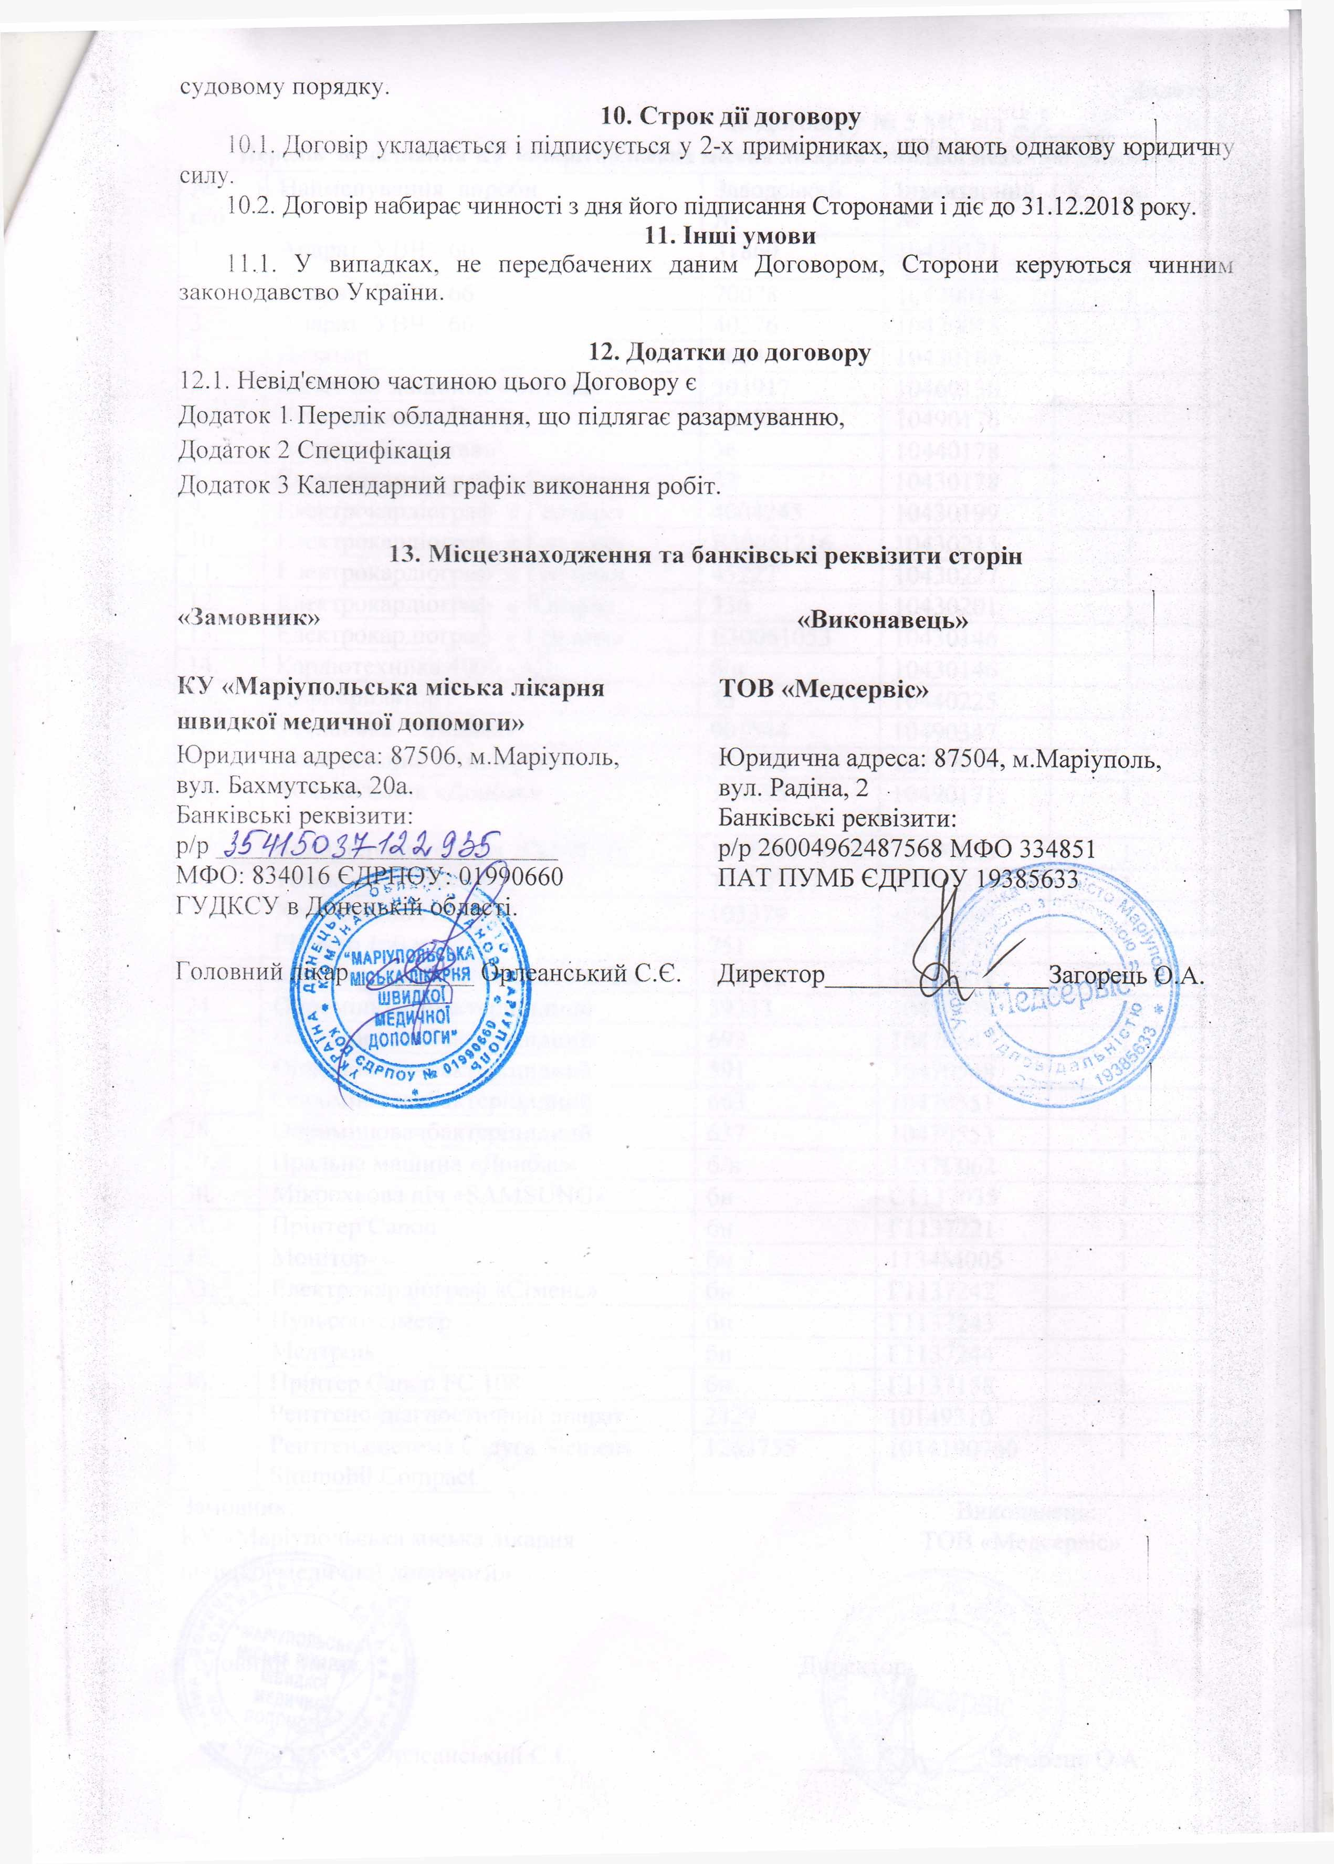
Г оловний
анський С.Є. Директор Загорець O.A.

